Муниципальное бюджетное общеобразовательное учреждение «Гимназия №9 имени дважды Героя Советского Союза С.Г. Горшкова»

Тема: «Изучение конвективных потоков в закрытом помещении».

Автор работы: Серов Захар Александрович, 16 лет
Научные руководители: Вайлапов Виктор
Адамович, учитель физики и математики;
МБОУ «Гимназия №9 имени дважды Героя Советского Союза С.Г.Горшкова»

Коломна, 2026 г.

Оглавление

1. Цель -------------------------------------------------------------------- стр.3
2. Актуальность --------------------------------------------------------- стр.3
3. Задачи ------------------------------------------------------------------ стр.3
4. Методы ----------------------------------------------------------------- стр.3
5. Введение --------------------------------------------------------------- стр.3
6. Теория ------------------------------------------------------------------ стр.4
7. Подбор оборудования ----------------------------------------------- стр.4
8. Основная часть ------------------------------------------------------- стр.5
9. Вывод ------------------------------------------------------------------ стр.7
10. Литература------------------------------------------------------------ стр.10
11. Приложения------------------------------------------- -----------стр.10-11

Цель
Изучить конвективные потоки в классе и коридоре Гимназии.
Актуальность
Конвекция осуществляет перемешивание воздуха, что обеспечивает обогащение последнего кислородом. Так как в классе находятся обучающиеся, то концентрация кислорода в классе очень важна для плодотворной работы учеников.
Задачи
1. Изучить теорию.
2. Разработать экспериментальную установку.
3. Подобрать оборудование.
4. Провести эксперименты.
5. Построить графики полученных результатов.
6. Выявить зависимость и модель конвективных потоков.
7. Сделать выводы.
Методы
1. Теоретический расчет.
2. Эксперимент.
3. Анализ результатов.
4. Моделирование процессов.
5. Математическая обработка результатов.
6. Синтез.
Введение
Казалось бы, давно изученная проблема – конвекция. Всё про неё известно, все понятно. Никаких проблем в изучении ожидать не приходилось. Всё стандартно.
Потоки воздуха через щель в двери нас заинтересовали тем, что на различных высотах имеют разную скорость. Нам захотелось узнать от чего зависит эта скорость, как она влияет на перемешивание воздуха в классе и какую роль играет температура и разность температур. Практика оказалась значительно богаче!
Теория
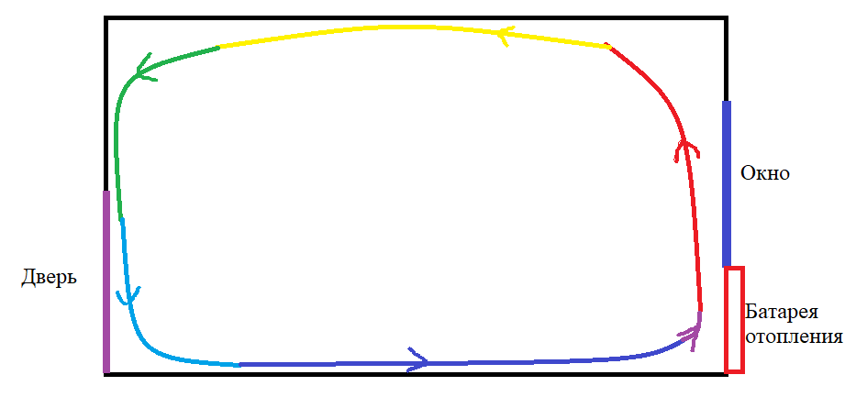
Существуют 3 вида теплопередач: теплопроводность, конвекция, излучение. Для первых двух необходимо наличие среды. Для конвекции эта среда может быть жидкой или газообразной. Только для конвекции необходимо наличие веса тела (сила тяжести действует и в невесомости). В результате нагрева среды она расширяется и её плотность становится меньше. Сила Архимеда действует на расширившуюся среду так, что она начинает подниматься вверх. И находится в этом состоянии до тех пор, пока не остынет и, сжавшись, увеличит свою плотность. В результате этого он опустится в низ, завершив тем самым цикл.
Подбор оборудования и материалов
Для решения поставленных задач нам понадобилось устройство для фиксации воздушных потоков. Так как инфракрасных датчиков, которые бы позволили наблюдать движение теплого и холодного воздуха, достать не получилось, мы начали рассматривать возможность получение такого датчика самостоятельно из подручных средств. Их было несколько: хлопчатобумажная нитка, приклеенная к деревянной шпажке, шелковая нить, приклеенная к шпажке. Ни одна из них не дала удовлетворительного результата. Так как они плохо реагировали на потоки воздуха. Причин несколько: малая площадь, большая сила тяжести, большая длинна. После небольших рассуждений мы пришли к выводу что лучше всего использовать в качестве датчика сусальное золото. Его масса маленькая, площадь большая и большой длинны полоски не требуется. Данное устройство позволило сделать эту работу.
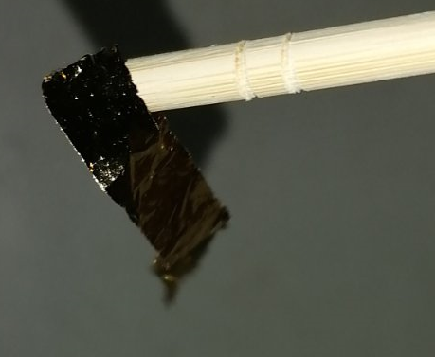
В качестве объекта исследования выступает воздушное пространство класса и коридора гимназии.
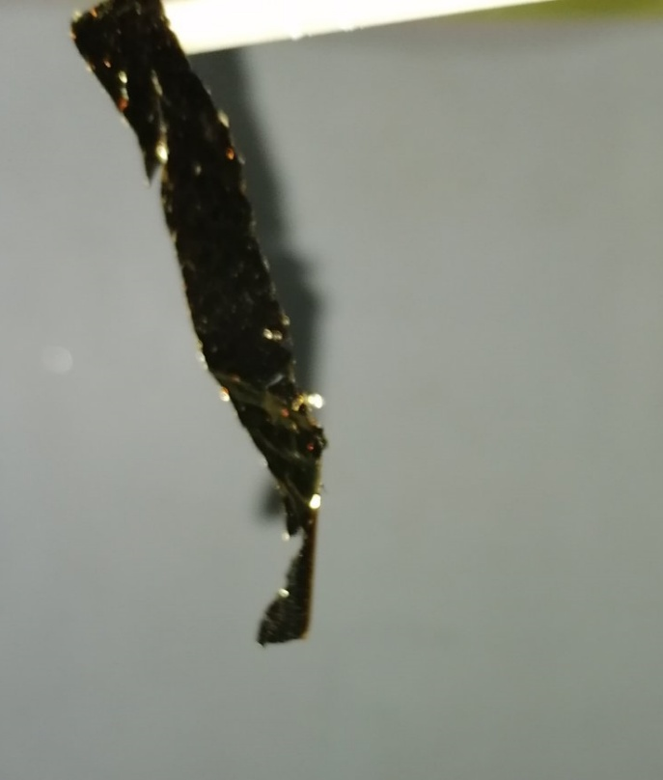
Для выявления зависимости конвекционных потоков от температуры было приобретено пять термометров с ценой деления 1°С и диапазоном от -60°С до 50°С. Расстояние между ближайшими штрихами 1мм. Учитывая, что у нас есть линейка с ценой деления 0,5мм, и толщиной штриха 0,1 мм, то точность измерения, в нашем случае, составляет 0,25°С.

Основная часть
Исследования мы провели в классе, в коридоре второго этажа и коридоре первого этажа. Термометры прикрепляли на одинаковых высотах во всех измерениях. Время установления температуры выбиралось 15 минут. Количество измерений, которое было сделано для каждой высоты 10 раз. Это дало возможность получить более точную зависимость температуры от высоты. Все данные были занесены в таблицу EXCEL, где были построены графики зависимости данных величин. Результаты были неожиданными. Ниже приведем таблицу и два графика, так как все остальные имеют приблизительно такой же профиль.
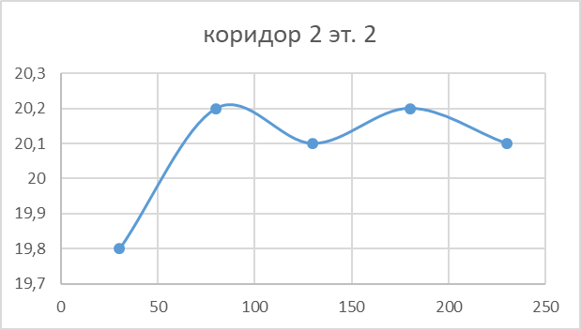
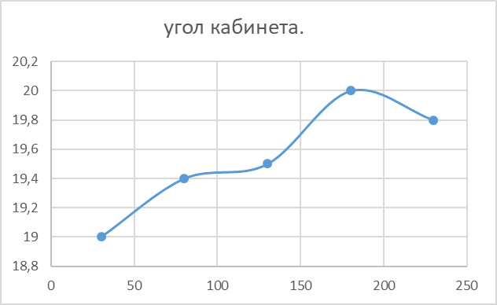
Как видно из графиков температура, не повышается с высотой, а имеет некие зоны. Разобраться в поведении конвективных потоков нам помогла палочка с наклейным сусальным золотом.
Сусальное золото обладает большой площадью, но маленькой массой. Это обеспечивает большую чувствительность к потокам воздуха. Это помогло нам выяснить как ведут себя конвективные потоки. Ниже показана схема конвективных потоков в помещении.
Данная схема конвективных потоков — это единственное объяснение полученных нами графиков. Причиной такого поведения потоков может являться только то, что температура во всем помещении отличается не существенно. Т.е. если бы градиент температур был небольшим, то размеры конвективных ячеек было бы значительно больше. Это навело на мысль:
чем меньше разброс температуры воздуха, тем более мелкие по своим размерам будут ячейки.
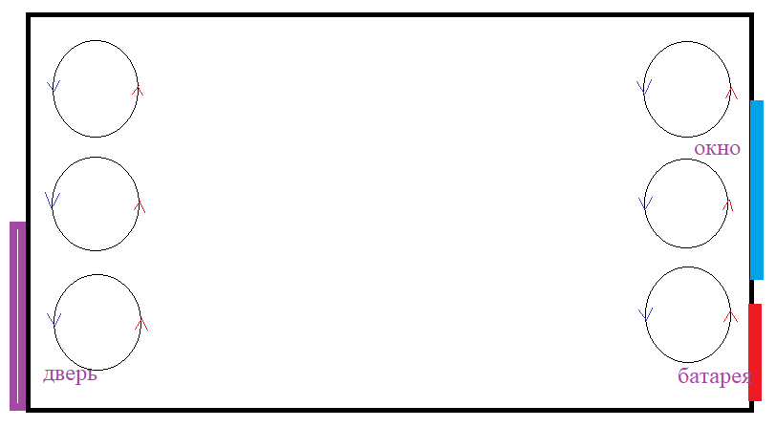
Вывод
- Конвективные потоки возникающее в помещении являются причиной равномерности температуры в помещении.
- Конвективные потоки не являются сплошным замкнутым движением, охватывающим все помещение.
- Чем меньше разброс температур в помещении, тем меньше размер конвективной ячейки.
- Стало понятно почему при изображении конвективных потоков внутри Солнца, Земли и других планет носят тоже ячеистый характер.

Литература

- Элементарный учебник физики. под редакцией академика Г.С. Ландсберга. Том1. Механика. Теплота. Молекулярная физика. Издание восьмое, стериотипное. Издательство «Наука» Главная редакция Физико-Математиеской Литературы Москва 1972.
- А.В. Перышкин. Физика учебник. 2-е издание, стериотипное. Москва ДРОФА 2014.
- Б.М. Яровский, Ю.А. Селезнев. Справочное Руководство по Физике. Для поступающих в Вузы и для самообразования. Издание четвертое, исправленное. Москва «Наука» Главная редакция Физико-Математиеской Литературы 1989

Приложения
- Усредненные показания температур для различных мест измерений.

Графики распределения температур для различных мест измерений
